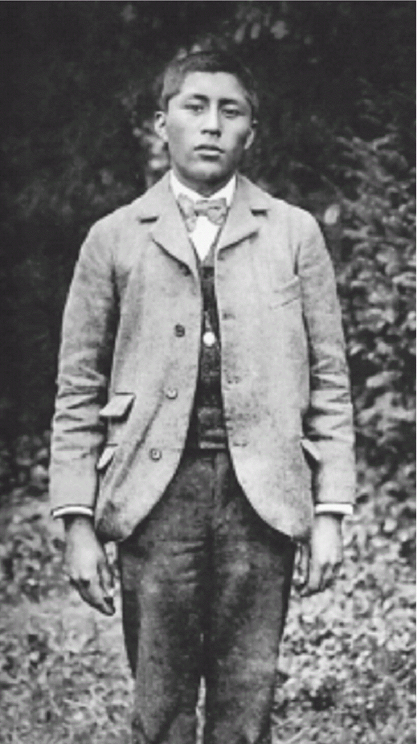

**Ceferino Namuncurá**

Campamento Zonal

Los Andes 11 y 12 de Agosto

2016

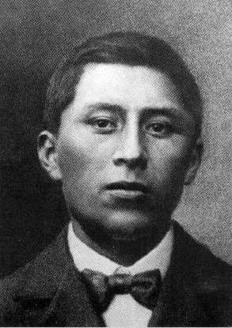

Nunca olvidó sus raices …

… Santo de nuestro tiempo…

Para entrar a Ceferino, lo primero que tenemos que hacer, es mirar su foto. Mira con atención, y te darás cuenta de su particularidad dentro de los santos.

Ceferino, o Cefe para los amigos, es un beato con rasgos que seguro nos son conocidos: es mapuche. Por tanto, también es un santo de nuestra tierra.

Vamos a conocer un poco más de este joven mapuche, que realizó el recorrido de la santidad juvenil, viviendo la espiritualidad de Don Bosco.

Miremos a Ceferino, y confrontemos nuestra vida joven, con su vida de joven salesiano y misionero.

“Hijo de Dios, hermano de Todos”

Toda la vida de Ceferino, estuvo marcada por su origen. Era Mapuche (“gente de tierra”): Amó a su gente, y nunca negó sus raíces. Durante los once años que vivió en Chimpay (en la parte sur de Argentina), pudo asimilar el universo cultural de su pueblo con sus valores humanos, su riqueza espiritual y sus ritos sagrados. Fueron años vividos en la profunda humildad.

En Chimpay, Ceferino participó de las “rogativas” (nguillatún) de cada año en honor de Dios, el Gran Padre. Sintió a Dios muy presente en cada instante de su vida cotidiana. Es aquí donde Ceferino creció en su actitud religiosa, contemplativa, en su voluntad y laboriosidad, en su paciencia y fortaleza, en su deseo de amar hasta dar la vida.

De Ceferino nos cuentan sus hermanos que era un tipo servicial, trabajador, creativo para ayudar a su familia. Se sentía parte de su comunidad, y por tanto, era solidario con ellos siendo un chico de sólo 9 años, percibiendo muy claramente la realidad por la que pasaban: “Lagrimeaba al ver la miserable condición de los indios … ante el apremio del padre imposibilitado de aliviar las necesidades de su gente hambrienta …” “!Papá, cómo llegamos a esto después de haber sido los dueños de esta tierra!... quiero estudiar para ser útil a mi Pueblo”.

Así es cómo comenzó su aventura … se lanzó sin miedo, y movido desde su interior de amar y servir a su gente, a su tierra que sufre.

Para hacer resonar el corazón …

**Mirando a Ceferino:**

¿Cómo mantengo mi relación con mis raíces profundas: mi tierra, mi familia, sus valores?

¿Aprendo a hacerme prójimo, cercano, solidario frente a los más pobres?

¿Cómo aceptar a todos aunque no sean de mi raza, cultura, religión … aún cuando sean diferentes?

1. En su grupo, escojan un aspectos de la vida de Ceferino que les parezca actual y en donde como jóvenes JUSAM podemos ser “valiosos”.

2. Identifíquenlo y elaboren un lema que sea un propósito para que podamos vivirlo en la vida cotidiana como jóvenes JUSAM.

3. Plasmen el lema en el papelógrafo.

**Actividad Grupal**

**Ceferino no intentó que su vida, solamente fuera “feliz” …¡Tenía que afrontar tantos signos de muerte en su historia personal y en la de su pueblo!, PERO SE PROPUSO HACER DE SU VIDA ALGO “VALIOSO”.**

Frente a la amenaza de la autorealización, , que lo habría conducido a negar su origen, hizo brillar el ideal de Jesús “No hay amor más grande que dar la vida”.

Con el estilo de Don Bosco, discípulo y misionero de Jesús

Cuando dejó Chimpay para ir a Buenos Aires, mientras crecía en el conocimiento y amor a Cristo, aquella decisión “quiero ser útil a mi pueblo”, se fue transformando en otra opción más profunda: “quiero ser sacerdote y misionero en mi pueblo”. Este fue el Sueño que mantuvo vivo hasta los últimos días.

Un detalle que llama la atención: Los testigos dicen que alimentó su ideal leyendo la vida de Domingo Savio escrita por Don Bosco. Lo mismo dice el cronista de Laura Vicuña. Por tanto, podemos ver cómo una chispa que se encendió en Valdocco, es capaz de encender un fuego en la lejana Patagonia. Y esta historia puede continuar … en ti, en mí, en todos …. Siempre, si somos fieles a nuestra misión.

A los 17 años (un año antes de su muerte) Ceferino no sabe con claridad su edad, su nacimiento, su fecha de bautismo … y hasta duda de su propio nombre!. ¡Cuánto entrega de sí mismo para ser fiel a lo que Dios le pide!; es como el grano de trigo que muere para dar mucho fruto.

Algo resplandece en esta historia: no se avergüenza de su origen, nunca olvida su ser mapuche, el amor a su familia, la identificación con su propia tierra, el recuerdo grato de su infancia y de las costumbres, su deseo de servir. En sus frecuentes cartas esto aparece siempre como una motivación central: para ellos, para sus hermanos, estudia, trabaja, sufre y sueña.

“Yo he visto la opresión e mi pueblo… he oído sus gritos de dolor …

Sí, conozco muy bien sus sufrimientos. Por eso he bajado a librarlo… (ex. 3,9)”